**新雅社区党支部开展“以雪为令、闻雪而动”**

**主题党日活动**

为深入贯彻习近平新时代中国特色社会主义思想，引导广大党员干部充分发挥先锋模范带头作用，把迎战风雪天气同深入开展主题教育相结合。雪天道路湿滑，群众出行极为不便，为保障道路畅通，保障群众出行方便安全，11月7日上午，新雅社区党支部联合市包联单位戒毒所党支部、市铁塔公司党支部、社区党员突击队、在职党员以及辖区党员志愿者共同参与，开展了“以雪为令、闻雪而动”主题党日活动，共同清理老旧小区路面冰雪、帮助独居老人清理院落积雪，用心用情用力办实事暖民心。

此次行动共出动党员及志愿者16人，铲车一辆。为辖区居民安全出行保驾护航，将主题教育的成果转化成为实际行动，做到“民有所呼，我有所应”。

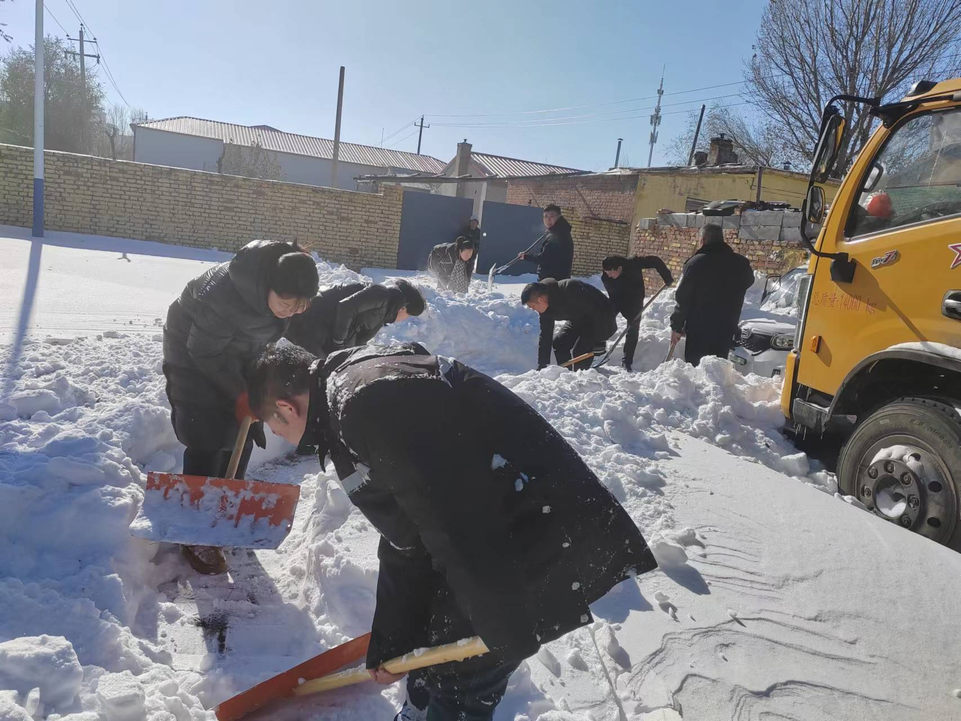

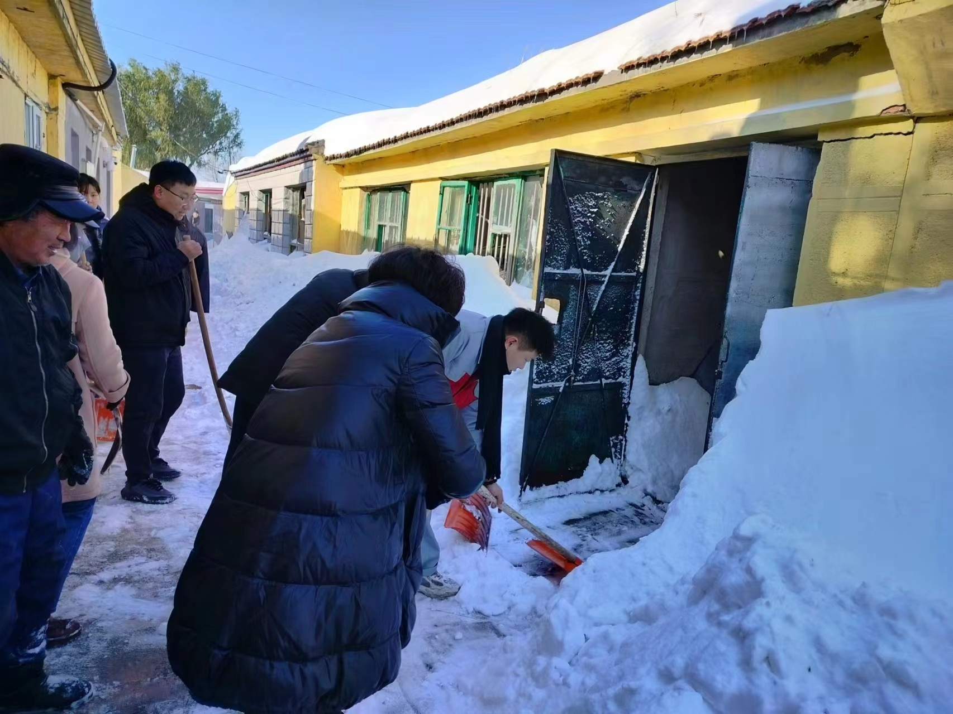

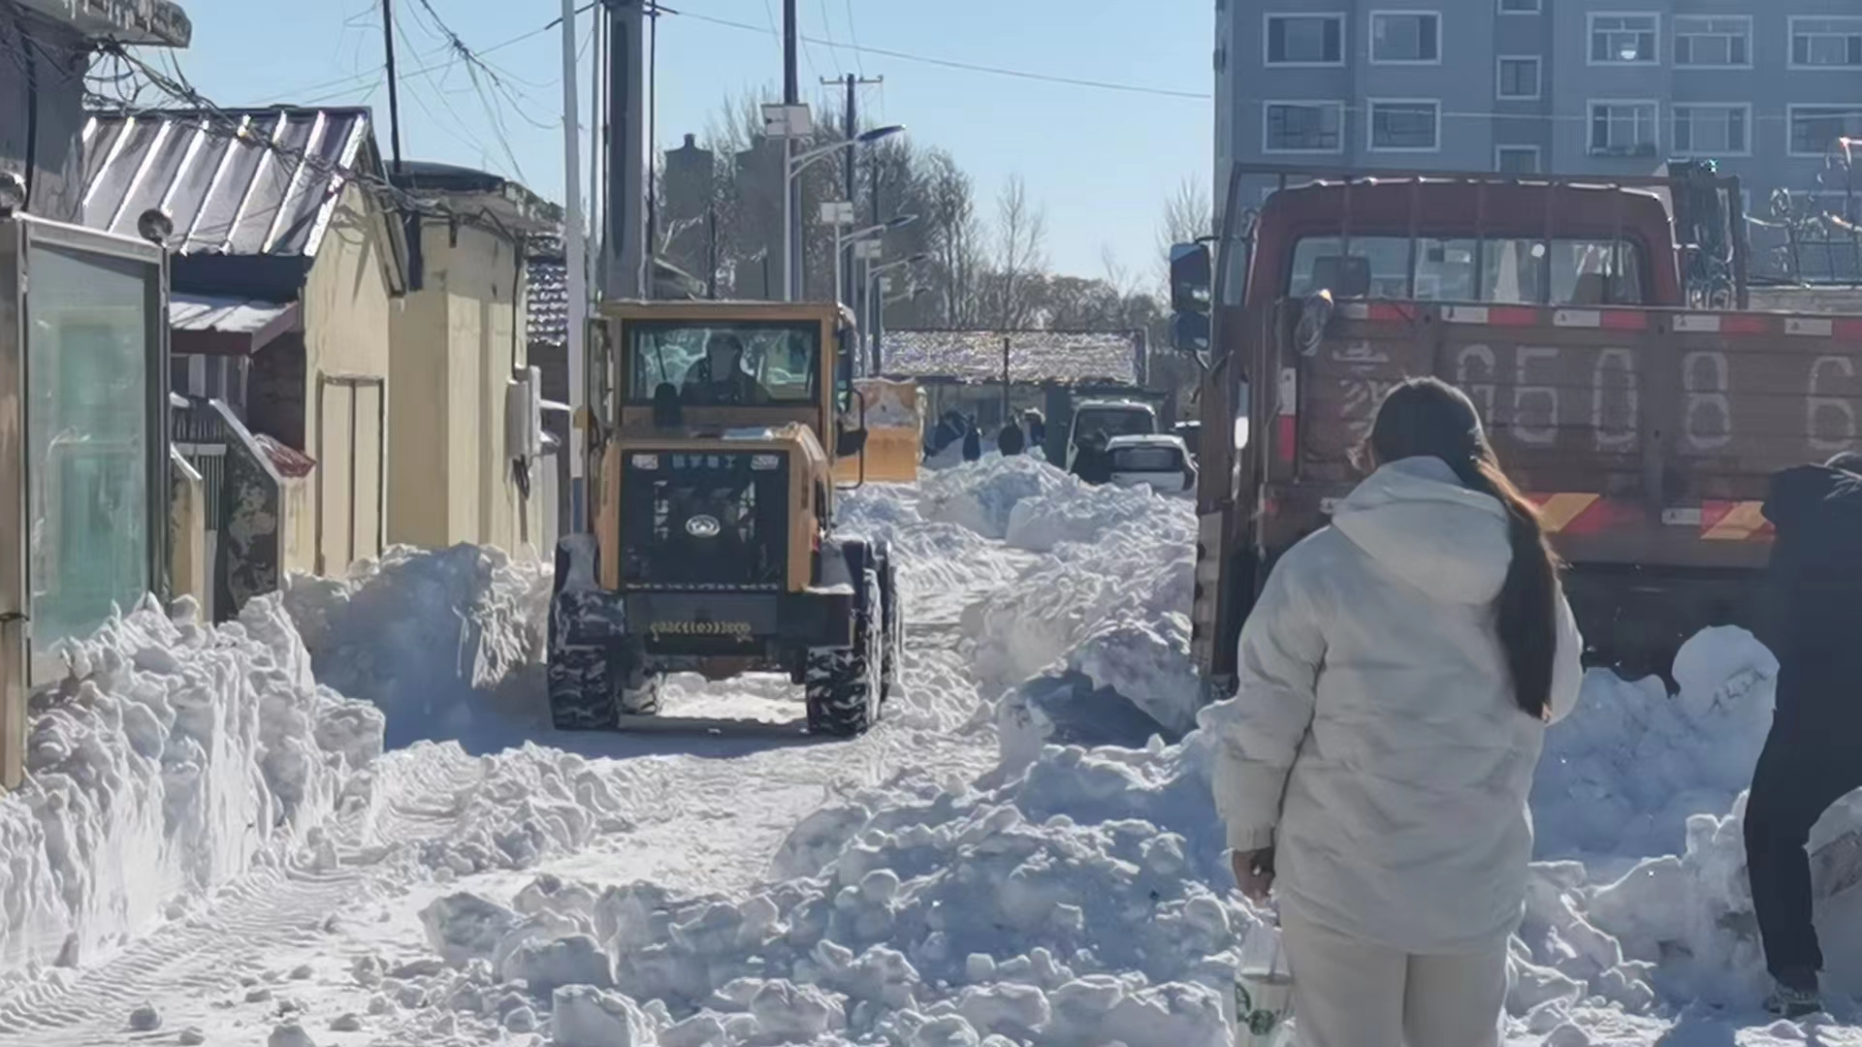

主题教育开展以来，新雅社区党支部把为民造福作为主题教育的出发点和落脚点，立足岗位，办实事、解民忧、暖民心，切实发挥党支部战斗堡垒和先锋模范作用。